实验报告

设计题目：各类排序算法对比
学生姓名：邓宇航
专 业：计算机科学与技术
班 级：计算机23-1班
学 号：2023216485
完成日期：11月15日

目录
1. 实验内容 3
2. 算法设介绍 3
2.1冒泡排序 3
2.2选择排序 4
2.3快速排序 5
2.4归并排序 6
2.5插入排序 6
3. 算法优化 8
3.1冒泡排序优化 8
3.2选择排序优化 8
3.3快速排序优化 8
3.4归并排序优化 8
3.5插入排序优化 8
4. 性能测试 8
5. 心得体会 9
5.1 对排序算法的理解 9
5.2 实验中的收获 9

1. 实验内容
本次实验的主要任务是对比分析五种常见的排序算法：冒泡排序、选择排序、快速排序、归并排序和插入排序。通过实现这些算法并进行性能测试，了解它们的时间复杂度、空间复杂度以及适用场景。

2. 算法介绍

2.1 冒泡排序
**算法原理**：
冒泡排序是一种简单的排序算法，通过重复地遍历待排序的数列，一次比较两个元素，如果它们的顺序错误就把它们交换过来。遍历数列的工作是重复地进行直到没有再需要交换，也就是说该数列已经排序完成。

**算法流程图**：
```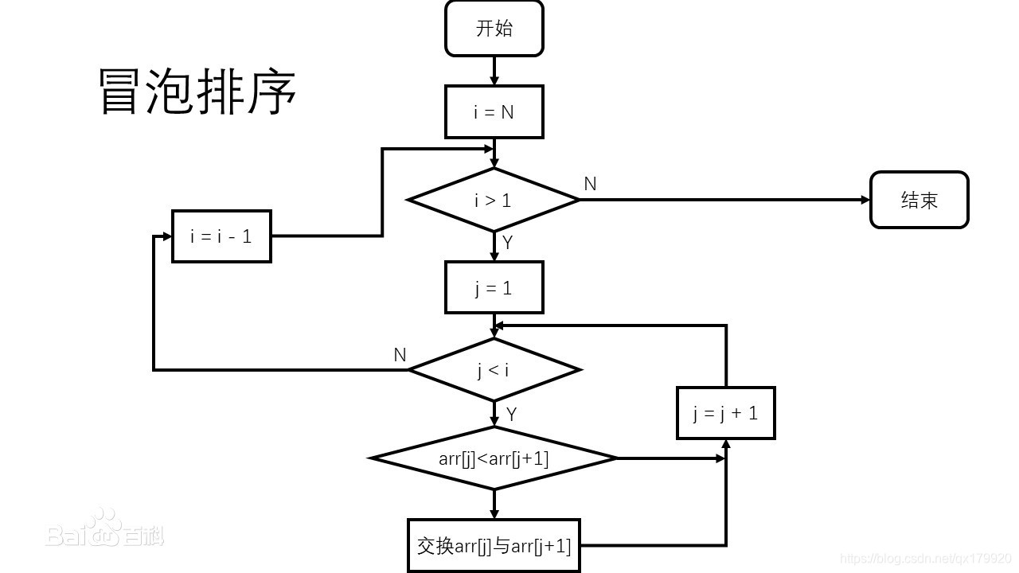
**算法图解**：
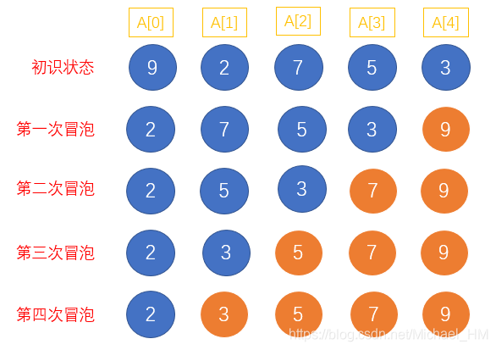

2.2 选择排序

**算法原理**：
选择排序是一种简单直观的排序算法。它的基本思想是在未排序序列中找到最小（大）元素，存放到排序序列的起始位置，然后再从剩余未排序元素中继续寻找最小（大）元素，然后放到已排序序列的末尾。以此类推，直到所有元素均排序完毕。

**算法流程图**：
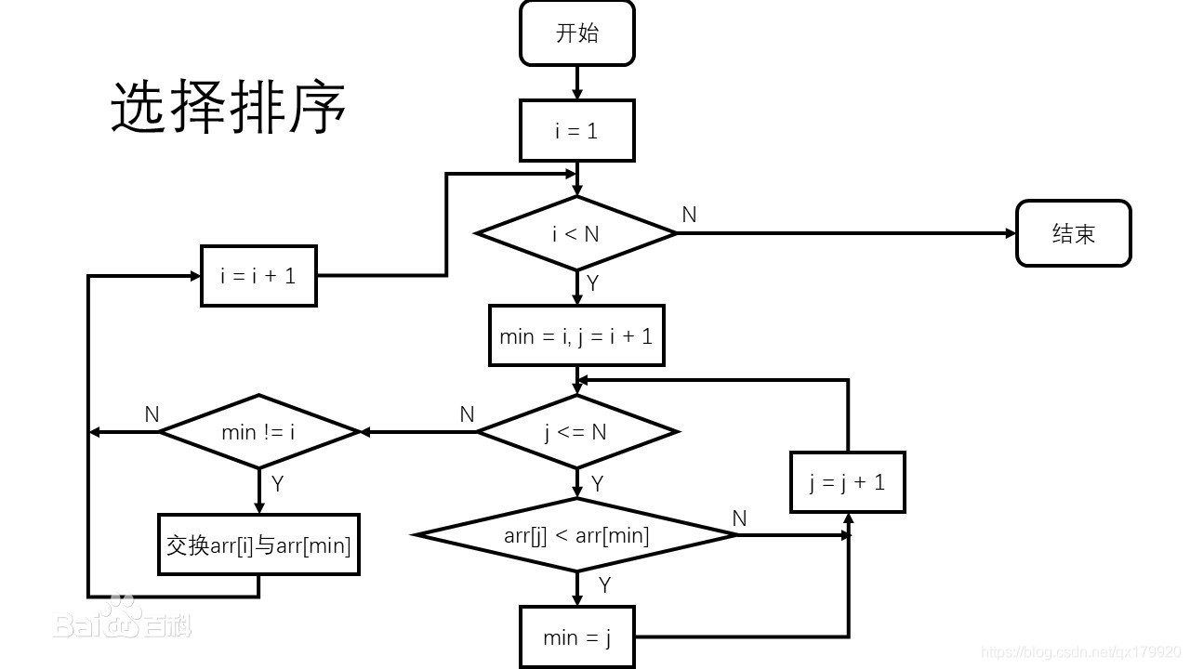
**算法图解**：
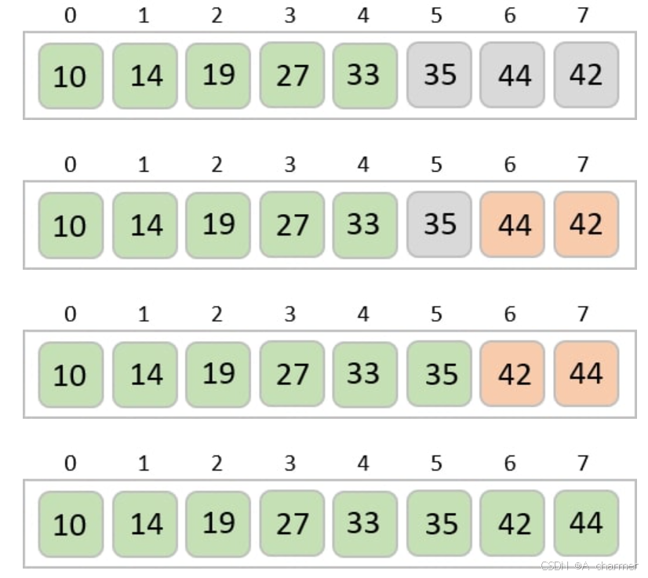

2.3 快速排序

**算法原理**：
先从数列中取出一个基准数(一般情况下我们取左边第一个数)，通过一趟排序将要排序的数列划分为独立的两个部分，要求是一趟排序完成后，基准数的左边的数都小于基准数，基准数的右边的数都大于基准数。然后按照此方法对这两部分数列分别进行快速排序，整个排序过程用递归进行，直至整个数变成有序数列。

**算法流程图**：
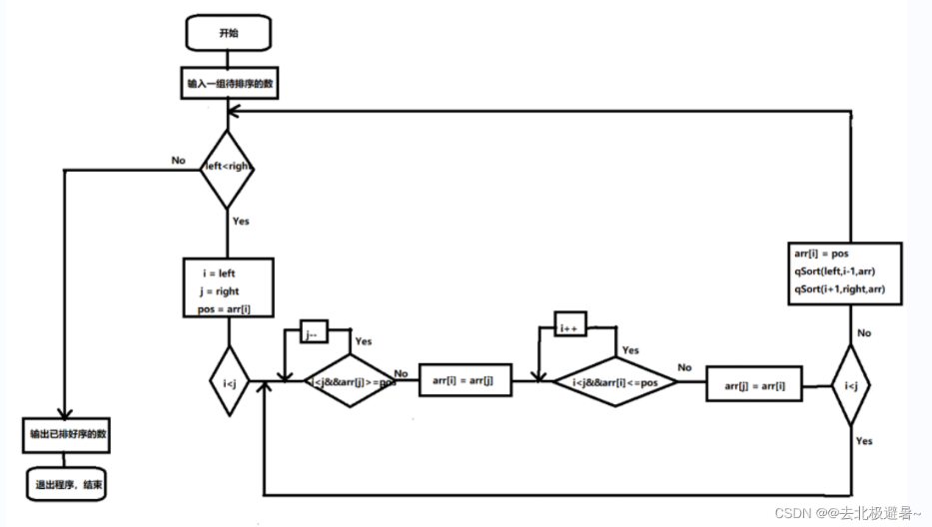

**算法图解**：
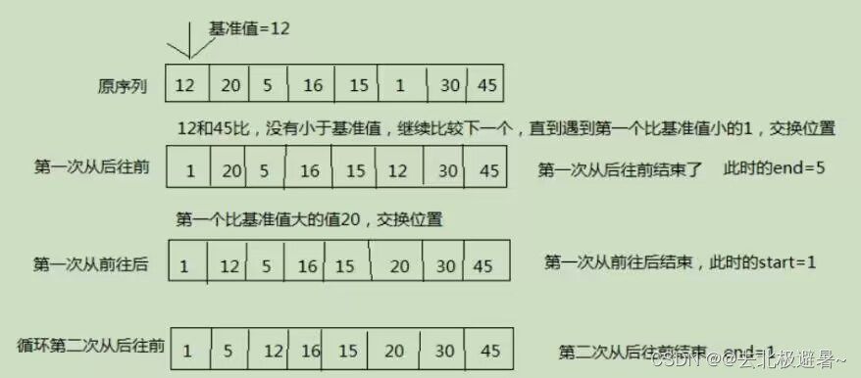

2.4 归并排序

**算法原理**：
归并排序是建立在归并操作上的一种有效的排序算法。该算法是采用分治法的一个非常典型的应用。归并排序的思想就是先递归分解数组，再合并数组。将数组分成若干组，每组两个元素，对每组元素进行排序，然后再合并相邻的两组，依次类推，直到所有元素都排序完成。

**算法图解**：
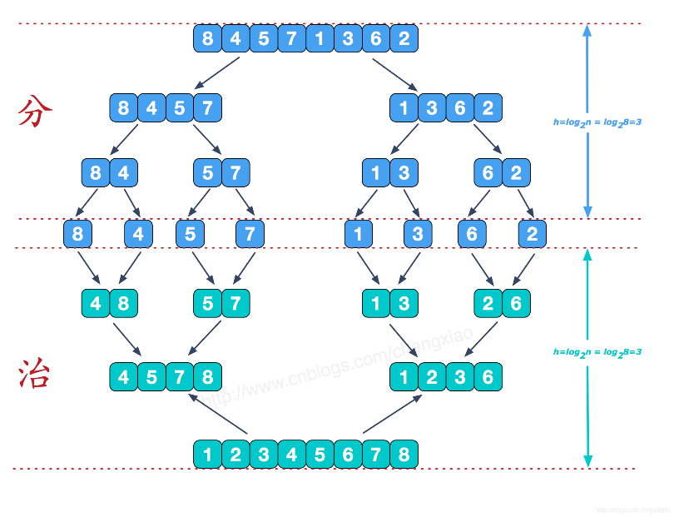
2.5 插入排序

**算法原理**：
插入排序的基本操作就是将一个数据插入到已经排好序的有序数据中，从而得到一个新的、个数加一的有序数据，算法适用于少量数据的排序，时间复杂度为O(n^2)。它是通过构建有序序列，对于未排序数据，在已排序序列中从后向前扫描，找到相应位置并插入。

**算法流程图**：
``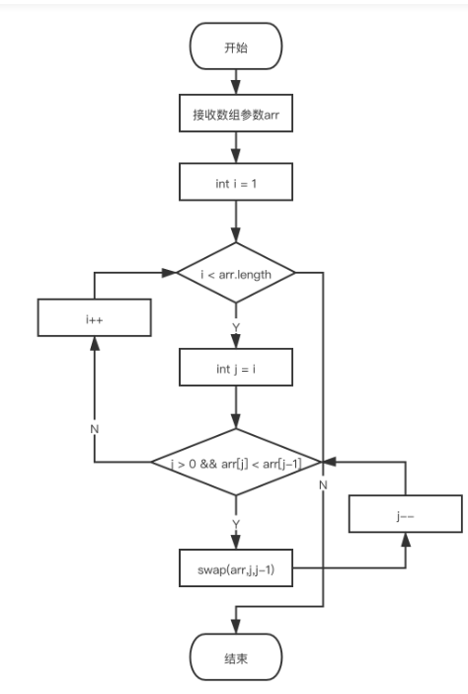`
**算法图解**：
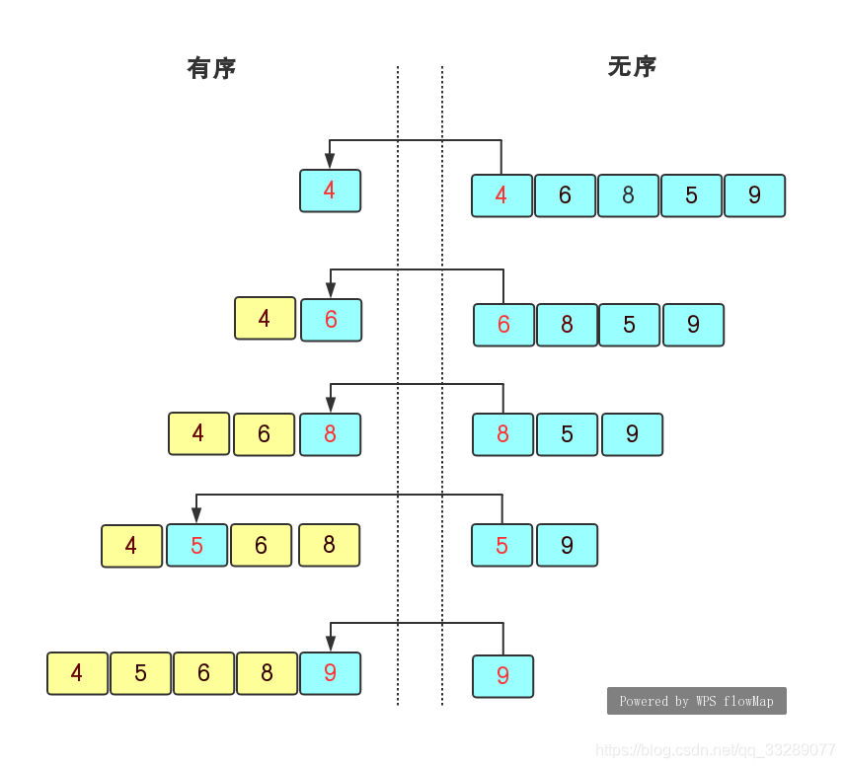

3. 算法优化

3.1 冒泡排序优化
**优化策略**：
- 设置一个标志位 `flag`，如果在某次内循环中没有发生任何交换，则说明数组已经排序完成，可以提前结束排序。

3.2 选择排序优化
**优化策略**：
- 一次内循环同时找出最大和最小的元素，减少循环次数。

3.3 快速排序优化
**优化策略**：
- 选择合适的基准元素，如三数取中法。
- 使用尾递归优化，减少递归深度。

3.4 归并排序优化
**优化策略**：
- 使用一个小数组作为临时存储空间，避免频繁分配和释放内存。
- 当数组长度较小时，使用插入排序代替归并排序。

3.5 插入排序优化
**优化策略**：
- 使用二分查找法找到插入位置，减少比较次数。

4. 性能测试
| 排序算法 | 数据规模 | 时间（s） |
|----------|----------|------------|
| 冒泡排序 | 1000 | 0.1956 |
| 冒泡排序 | 10000 | 0.4421 |
| 冒泡排序 | 100000 | 18.65 |
| 选择排序 | 1000 | 0.135 |
| 选择排序 | 10000 | 0.4848 |
| 选择排序 | 100000 | 4.3 |
| 快速排序 | 1000 | 0.1294 |
| 快速排序 | 10000 | 0.3329 |
| 快速排序 | 100000 | 0.368 |
| 归并排序 | 1000 | 0.1273 |
| 归并排序 | 10000 | 0.1327 |
| 归并排序 | 100000 | 0.3697 |
| 插入排序 | 1000 | 0.1112 |
| 插入排序 | 10000 | 0.1261 |
| 插入排序 | 100000 | 2.69 |

5. 心得体会

5.1 对排序算法的理解
通过这次实验，我对各种排序算法有了更深入的理解。冒泡排序和选择排序虽然实现简单，但在大数据量下性能较差。快速排序和归并排序在大多数情况下表现优秀，但快速排序在最坏情况下的性能较差。插入排序在小数据量下表现良好，适合部分有序的数据。

5.2 实验中的收获
- 学会了如何编写和优化排序算法。
- 掌握了如何使用文件流读取和写入数据。
- 了解了不同排序算法在不同数据规模下的性能差异。
- 提高了编程和调试能力。

